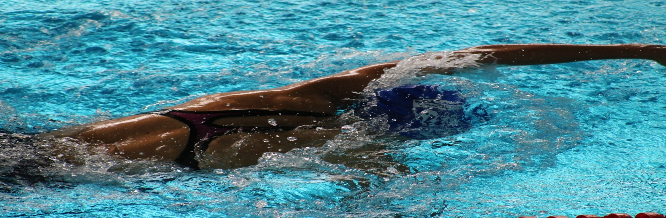

Roald Amundsen Cup LÅMØ 2026
Lørdag 31.okt og søndag 1.november 2026


Premiekort fra Klubben.no
Som stiller ut med butikk på stevnet!



Roald Amundsen Cup LÅMØ 2026

Lørdag 31.oktober og søndag 1.november 2026

Premiekort fra Klubben.no
Som stiller ut med butikk på stevnet!

Kolbotn ILs Svømmegruppe og Ski Svømmeklubb har gleden av å invitere til approbert svømmestevne i Langhusbadet lørdag 31.oktober og søndag 1.november 2026- Roald Amundsen Cup LÅMØ 2026!

Stevnet arrangeres i henhold til NSFs lover og regler og med NSF sin godkjenning.
Vårt mål er å arrangere et stevne som stimulerer til både et godt sosialt miljø og gode sportslige prestasjoner.

Basseng: 25 m, 8 baner med bølgedempende baneskillere
Vanntemperatur: ca. 28 °C
Badehette: Påbudt
Tidtaking: Elektronisk
Resultater/startlister: Oppdateres fortløpende på www.livetiming.no
Finaler: A- og B-finaler i 50 rygg, 50 fri, 50 bryst og 50 butterfly
Finaleheat: Innmarsj på alle finaleheat

STEVNET ER ÅPENT FOR FØLGENDE ÅRSKLASSER
Stevnet er åpent for lisensierte svømmere, 2017-seniorer

TIDSPUNKTER - Lørdag 31.oktober 2026:

- Innsvømming Kl. 11.00 (forbehold om endringer – se livetiming.medley.no)
- Stevnestart Kl. 12.00

TIDSPUNKTER - Søndag 1.november 2026:
- Innsvømming Kl. 08:00 (Dørene åpnes 07:30)
- Stevnestart Kl. 09.00
- Pause Kl. se livetiming.medley.no

PÅMELDING- Bindende ved fristen
- Frist: 21.oktober kl. 24.00
- Påmelding: Klubbvis (XML) til didzis.klavins@gmail.com
- Merkes: «Påmelding RA Cup LÅMØ 2026 – <klubb>»

Påmeldingsansvarlig: Didzis Klavins, Tlf. 93 24 10 81
- Arrangør forbeholder seg retten til strykninger ved stor påmelding.
- Vi oppfordrer svømmere som ikke har registrert tid de siste 12 månedene til å melde på med estimert tid, slik reglene åpner for.

ETTERANMELDING
Elektronisk etteranmelding godtas frem til lagledermøte dersom det er ledige baner.
Faktureres klubbvis i etter stevnet.

STARTKONTINGENT
- Individuell start: kr 100,-
- Stafett: kr 200,-
- 2016–2017: kr 100,- totalt for hele stevnet
- Dobbel startkontingent ved etteranmelding etter frist

PREMIERING

- 1/3 premiering i individuelle øvelser
- 2014–2017: deltakerpremie
- Bestemannspremier (dame/herre) – sammenlagt poeng i tre ulike svømmearter
- Pokal til vinner av 4×50 m Medley Mix
- Premiekort fra Klubben.no.

Bestemannspremie og pokal
- Bestemannspremier til dame og herre med høyest poengsum i tre øvelser med ulike svømmearter
- Vandrepokal til vinnerlaget i 4 x 50 m Medley Mix

GARDEROBER, OPPVARMING OG PRAKTISK INFORMASJON
Alle deltakere får inngangsarmbånd som gir tilgang til hall, garderober og skap.
- Det legges til rette for inn- og utsvømming før stevnet, i pausen og etter stevneslutt.
- Utøvere som varmer opp utendørs bes bruke utesko ute og innesko inne

ØVELSESOPPSETT ROALD AMUNDSEN SUPER-SPRINT CUP

Lørdag 31.okotber

Kvinner |  |  |  |  | Herrer
Øv.nr | Distanse | Art |  |  | Øv.nr | Distanse | Art
1 | 400 | Fri |  |  | 2 | 400 | Fri
3 | 50 | Rygg |  |  | 4 | 50 | Rygg
5 | 100 | Bryst |  |  | 6 | 100 | Bryst
7 | 50 | Fri |  |  | 8 | 50 | Fri
9 | 200 | Bryst |  |  | 10 | 200 | Bryst
11 | 100 | Medley |  |  | 12 | 100 | Medley
13 | 50 | Rygg B-finale |  |  | 14 | 50 | Rygg B-finale
15 | 50 | Rygg A-finale |  |  | 16 | 50 | Rygg A-finale
17 | 4x50 | Medley Mix |  |  | 17 | 4x50 | Medley Mix

Finaleinformasjon lørdag
- Øvelse 13–16: 50 m rygg A- og B-finaler for de 16 beste totalt av hvert kjønn.
- Premieutdeling ca. 5 minutter etter øvelse 16.
- Premieutdeling for Medley Mix-stafett umiddelbart etter resultatene er klare.

Søndag 1.november

Kvinner |  |  |  |  | Herrer
Øv.nr | Distanse | Art |  |  | Øv.nr | Distanse | Art
18 | 50 | Fri B-finale |  |  | 19 | 50 | Fri B-finale
20 | 50 | Fri A-finale |  |  | 21 | 50 | Fri A-finale
22 | 200 | Medley |  |  | 23 | 200 | Medley
24 | 50 | Bryst |  |  | 25 | 50 | Bryst
26 | 100 | Rygg |  |  | 27 | 100 | Rygg
28 | 50 | Butterfly |  |  | 29 | 50 | Butterfly
30 | 200 | Fri |  |  | 31 | 200 | Fri
32 | 50 | Bryst B-finale |  |  | 33 | 50 | Bryst B-finale
34 | 100 | Bryst A-finale |  |  | 35 | 100 | Bryst A-finale
36 | 100 | Butterfly |  |  | 37 | 100 | Butterfly
38 | 200 | Rygg |  |  | 39 | 200 | Rygg
40 | 100 | Fri |  |  | 41 | 100 | Fri
42 | 50 | Butterfly B-finale |  |  | 43 | 50 | Butterfly B-finale
44 | 50 | Butterfly A-finale |  |  | 45 | 50 | Butterfly A-finale
46 | 800 | Fri |  |  | 47 | 800 | Fri

Finaleinformasjon søndag
- Øvelse 18–21: 50 m fri A- og B-finaler.
- Øvelse 32–35: 50 m bryst A- og B-finaler.
- Øvelse 42–45: 50 m butterfly A- og B-finaler.
- Finalene gjelder de 16 beste totalt av hvert kjønn.

DOMMERE | TRENERE | DUGNADSPERSONALE
Det er dommergarderobe i den nye hallen. Vi ønsker at dommere og trenere benytter denne.

ADKOMST OG GRATIS PARKERING
Adresse: Langhusbadet, Berghagan 6 A–B, 1405 Langhus
(Alternativ søkeadresse: Gamle Vevelstadvei 36)

Det er ingen parkering rett utenfor hallen. Gratis parkeringsmuligheter finnes:
- Langhuset – Gamle Vevelstadvei 34
- Haugjordet ungdomsskole – Vevelstadveien 25

Begge parkeringsområder ligger i kort gangavstand til hallen.

Kollektivtransport:
Buss: holdeplassene Vevelstad gård, Kløversvingen og Berghagan
Tog: Vevelstad stasjon (kort gangavstand)

Bruk av kollektivtransport anbefales der det er mulig

Kafeteria:
Det vil være kafeteria med salg av mat og drikke under stevnet.

Overnatting på hotell
- Quality Hotel Entry
Adresse: Lienga 11, 1410 Kolbotn
Telefon: +47 66 99 78 00
E-post: q.entry@choice.no
Hotellet ble pusset opp i 2017.
Det finnes idrettspris via Nordic Choice Hotels.

- Norges Svømmeforbund + Thon Hotels
Det er mulig å booke hotell i Ski på avtale gjennom Norges Svømmeforbund og Thon Hotels (se rabattordninger på forbundets nettsider).

- The Well
Ligger ca. 10 minutters kjøretur unna.
Her har vi ingen avtale – bestilling må gjøres direkte av utøvere/foresatte.

SPØRSMÅL
- Stevneansvarlig: Behrokh ( Bea) Zandpour-Rognstad – 47366927
b_zandpour@hotmail.com

- Påmelding: Didzis Klavins – Tlf. 93 24 10 81
didzis.klavins@gmail.com

GENERELT OG ØVRIG INFORMASJON

Kolbotn IL og Ski Svømmeklubb er medlemmer av NIF, og idrettens generelle lover og regler gjelder for alle deltakere. Dette inkluderer bestemmelser om antidoping. Det kan bli gjennomført dopingkontroller.

- Gode startpaller og ryggstartlister i hallen
- Det oppfordres til bruk av ltmobil.medley.no til strykninger og lagoppstillinger
- Lagoppstilling for stafetter leveres senest 1 time før start

Kolbotn Idrettslags Svømmegruppe og SKI Svømmeklubb og ønsker alle svømmere, ledere og ledsagere velkommen til Roald Amundsen Cup LÅMØ 2026 - Langhusbadet

Roald Amundsen (1872–1928)
- var en banebrytende norsk oppdagelsesreisende, kjent for sine ekspedisjoner til polare strøk.

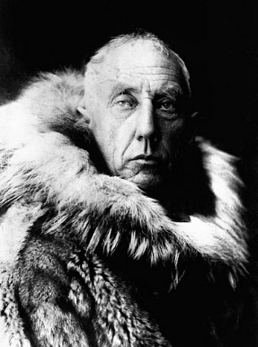
Roald Amundsen (1872–1928) var en av Norges mest kjente oppdagelsesreisende. Han er særlig kjent for å være den første som nådde Sydpolen i 1911, og den første som seilte gjennom Nordvestpassasjen.

Store deler av livet hans foregikk på havet, og vannet var en viktig del av både arbeidet og eventyrene hans. Gjennom ekspedisjonene i Arktis og Antarktis måtte han mestre krevende forhold med is, kulde og lange sjøreiser.

Hans kunnskap om sjøfart, navigasjon og overlevelse var avgjørende for suksessen.

Roald Amundsens hjem, Uranienborg i Svartskog, ligger i dagens Nordre Follo kommune. Her planla han mange av ekspedisjonene sine. Huset er i dag museum og et viktig minne om hans liv og prestasjoner.

Roald Amundsen-stafetten er en historisk svømmestafett fra bryggen ved Amundsens hjem i Svartskog til Ingierstrand Bad.
Stafetten ble første gang arrangert i 1934 som en hyllest til Amundsen, som ofte tok morgenbad fra bryggen. På 1970-tallet var stafetten en av Nordens største svømmestafetter, og i 2024 ble arrangementet gjenopplivet.

Roald Amundsen CUP har blitt arrangert i over 20 år.
I løpet av denne tiden har rundt 10.000 svømmere deltatt i nærmere 100.000 starter, med støtte fra over 1.000 dommere og mange frivillige.

Stevnet bygger på verdiene glede, utvikling og inkludering – inspirert av Roald Amundsens mot, utholdenhet og vilje til å møte nye utfordringer.

